Министерство образования Республики Беларусь

Учреждение образования  
БЕЛОРУССКИЙ ГОСУДАРСТВЕННЫЙ УНИВЕРСИТЕТ  
ИНФОРМАТИКИ И РАДИОЭЛЕКТРОНИКИ

Инженерно-экономический факультет  
Кафедра экономической информатики

**ПОЯСНИТЕЛЬНАЯ ЗАПИСКА**

к курсовой работе по курсу:

«Объектно-ориентированное программирование»

на тему:

«**АВТОМАТИЗИРОВАННАЯ СИСТЕМА ПРОВЕДЕНИЯ ИНТЕРНЕТ-АУКЦИОНА** »

ВАРИАНТ 9

Выполнила:

Студентка группы 772302 М. Д. Крайняя

Руководитель

Д. Н. Марченко

Минск 2018

Содержание

Введение 3

1 Обзор автоматизируемой предметной области, методов и алгоритмов решения поставленной задачи 5

2 Функциональное моделирование 6

2.1 Функциональное моделирование на основе стандарта IDEF0 6

2.1 Функциональное моделирование на основе стандарта IDEF1.X 10

3 Описание организации структуры хранимых данных данных 11

4 Разработка и описание диаграммы классов 14

5 Схемы алгоритма работы всей программы и алгоритма работы нескольких основных методов 18

6 Описание программы 22

Заключение 29

Список используемых источников 30

Приложение А 31

Приложение В 32

Введение

На сегодняшний день невозможно представить нашу жизнь без присутствия информационных технологий, вычислительных машин, автоматизированных процессов. Благодаря развитию компьютерной техники производство, обработка данных, управление предприятием и иная работа, связанная с большим количеством информации, определенно облегчилась.

Автоматизация - это процесс развития машинного производства, при котором функции управления и контроля, ранее выполнявшиеся человеком,

передаются приборам и автоматическим устройствам.

Основная тенденция развития систем автоматизации идет в направлении создания автоматических систем, которые способны выполнять заданные функции или процедуры без участия человека. Роль человека заключается в подготовке исходных данных, выборе алгоритма (метода решения) и анализе полученных результатов. Также в подобных системах предусматривается постепенно наращиваемая защита от нестандартных событий (аварий) или способы их обхода (с точки зрения науки катастроф это не одно и то же).

Многие люди сегодня негативно относятся к автоматизации производства и повышению производительности труда, поскольку в рамках денежной системы это приводит к «технологической безработице», потере покупательной способности и средств к существованию для множества людей, в то время как рабочий день оставшихся работников не сокращается, а ответственность повышается.

Была поставлена задача по созданию программы для автоматизации проведения аукциона.

Целью курсовой работы является создание консольного приложения, позволяющего производить торги в интернете, что позволит большему количеству людей беспрепятственно принимать участие в торгах вне зависимости от местоположения и занятости и отслеживать текущую информацию о лотах без дополнительных усилий.

Поставленная цель потребовала решения следующих задач:

- исследовать предметную область;

- разработать объектную модель и ее программную реализацию;

- разработать классы и связи между ними;

- разработать стандартные и пользовательские, дружественные и виртуальные функции приложения;

- разработать алгоритмы работы функций;

- предусмотреть обработку исключительных ситуаций;

- описать программу.

В программе реализованы функции добавления новых лотов, ставок, редактирование и удаление записей, а так же их сортировка, фильтрация и поиск по различным критериям, вывод отчёта о заключенной сделке. Была обеспечена возможность разделения доступа к управлению программой путем разделения на продавцов и покупателей с различными возможностями.

Благодаря этой программе проводить аукцион в интернете не составит труда.

Ключевые слова: АВТОМАТИЗАЦИЯ, БЛОК-СХЕМА, АЛГОРИТМ, УЧЁТ, ФУНКЦИЯ.

1. Обзор автоматизируемой предметной области, методов и алгоритмов решения поставленной задачи

Поскольку Интернет давно прочно вошел в жизни миллионов жителей земного шара, поэтому мало кого можно удивить возможностью совершать покупки в режиме онлайн. Интернет-магазины стали частью современной действительности, существенно помогая пользователям Сети экономить время. Удобство удаленного заказа товаров неоспоримо, поэтому неудивительно, что онлайн-магазины пользуются такой огромной популярностью. При этом посещение такого магазина не является единственным способом сделать покупку через Интернет.

Уже несколько лет в Сети существуют такие сервисы, как Интернет-аукционы. Он является, по сути, самым обычным аукционом, только проводится не вживую, а на расстоянии с помощью Интернета. Человек участвует в нем, делая ставки через сайт или специальную компьютерную программу аукциона. Выигрывает пользователь, сделавший самую высокую ставку за отведенное время. Существенным плюсом интерактивного аукциона является то, что время окончания торгов заранее назначается продавцом. На реальном аукционе торги идут до тех пор, пока повышаются аукционные ставки.

Основной структурной единицей на интернет-аукционе является лот. Лот — публикация информации о продаже определённого товара, либо группы товаров, размещённая в системе интернет-аукциона. Продавец описывает товар, по возможности добавляя реальную фотографию выставляемого лота.

1. Функциональное моделирование
   1. **Функциональное моделирование на основе стандарта IDEF0**

Также была разработана диаграмма IDEF0. IDEF0 — методология функционального моделирования и графическая нотация, предназначенная для формализации и описания бизнес-процессов. Отличительной особенностью IDEF0 является её акцент на соподчинённость объектов. Далее будет рассмотрен процесс, который является ключевым в исследуемой теме, а именно «Деятельность интернет-аукциона».

Функциональная модель интернет-аукциона на основе стандарта IDEF0 представлена на рисунках 2.1-2.5.

Уровень А0 представлен на рисунке 2.1. Как можно заметить, на входе расположились товар, ставка по лоту, заявка на продажу товара и оплата за товар. Механизмом являются аукционный комитет, продавец и покупатель. На выходе получаем аукционное соглашение с продавцом, объявление о проведении аукциона, выставленные лоты, а также распределенную выручку и аукционную сделку. Контролирующим механизмом являются правила аукционных торгов и нормативные документы. После декомпозиции данного блока получаем следующие блоки, представленные на рисунке 2.2: «Подготовка к проведению аукциона», «Оформление аукционной сделки и распределение выручки». Теперь рассмотрим декомпозицию первого блока «Основные процессы» (рисунок 2.1).

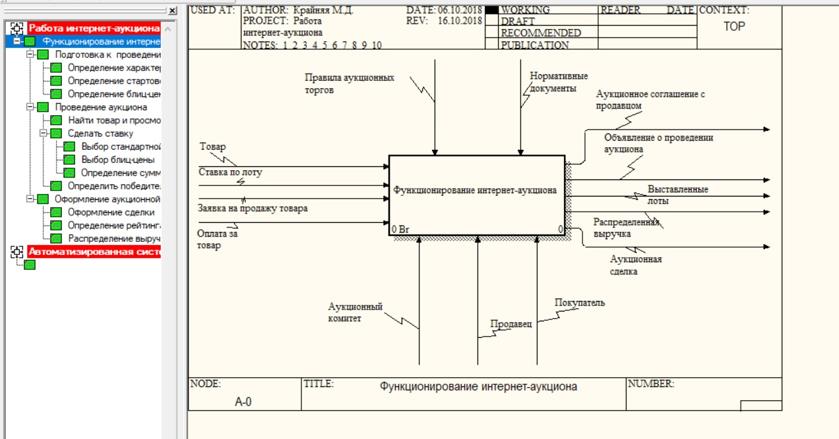

Рисунок 2.1 – Контекстная (корневая) работа модели

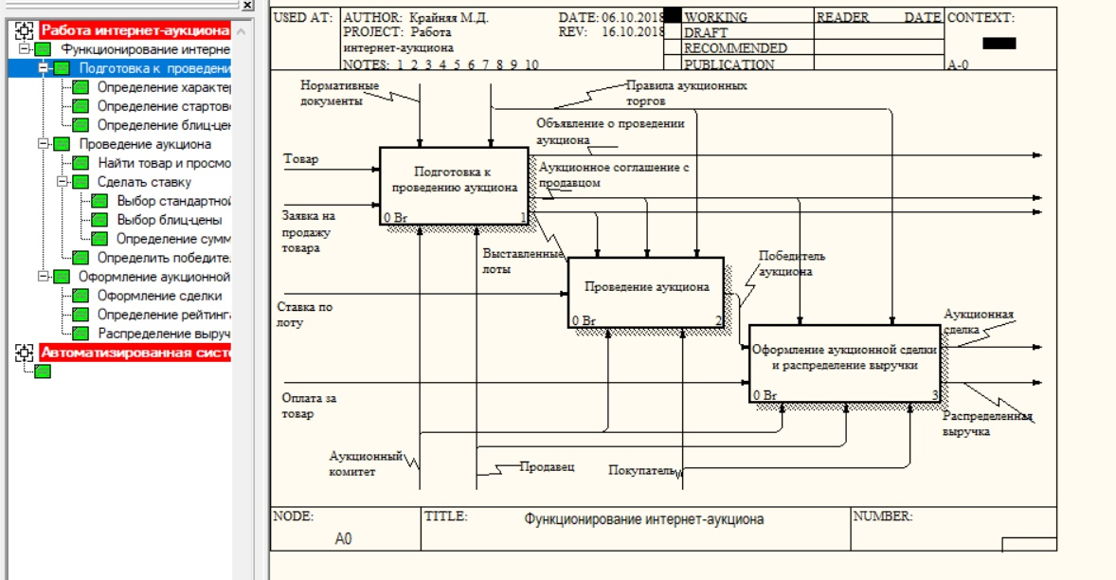

Рисунок 2.2 – Работа А0 функциональной модели

Декомпозиция первого блока «Подготовка к проведению аукциона» представлена на рисунке 2.3.

Декомпозиция второго блока «Проведение аукциона» представлена на рисунке 2.4.

На рисунке 2.5 представлена декомпозиция блока «Сделать ставку». Данный блок можно разбить на «Выбор блиц-цены» и «Выбор стандартной ставки» в зависимости от выбора участника, а также «Определение суммы ставки».

Декомпозиция третьего блока «Оформление аукционной сделки и распределение выручки» представлена на рисунке 2.6.

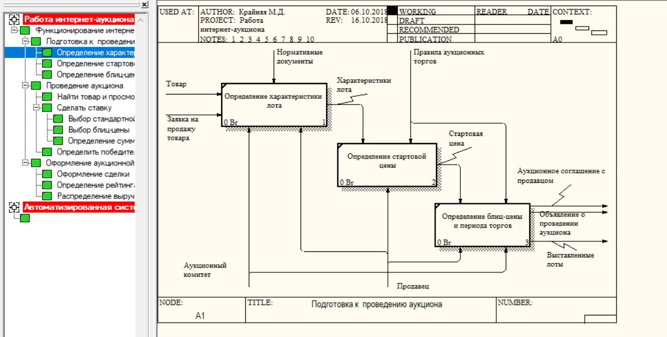

Рисунок 2.3 – Работа А1 функциональной модели

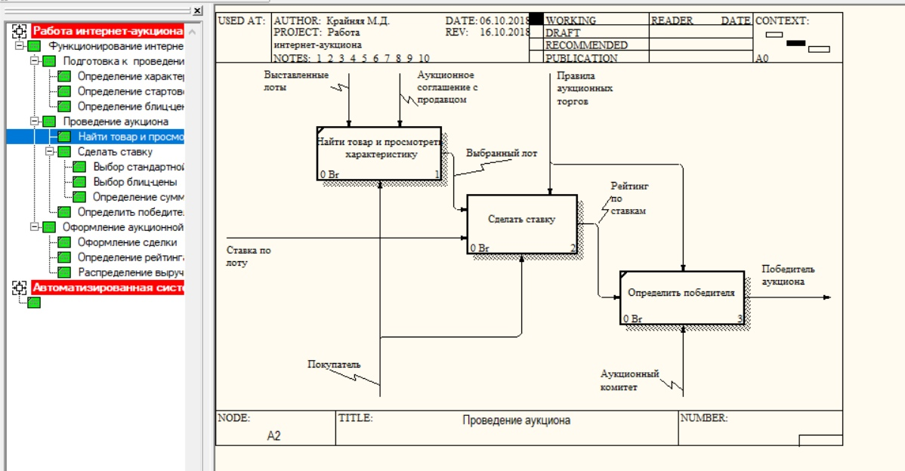

Рисунок 2.4 – Работа А2 функциональной модели

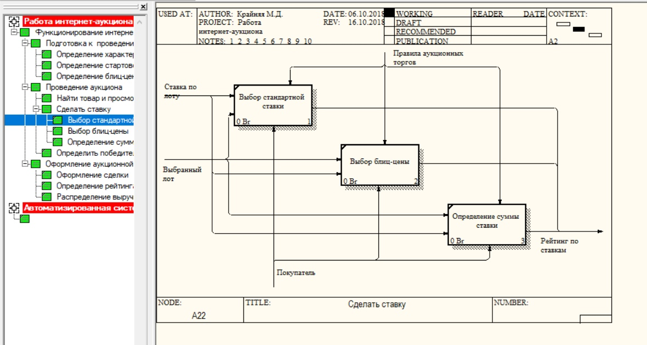

Рисунок 2.5 – Работа А22 функциональной модели

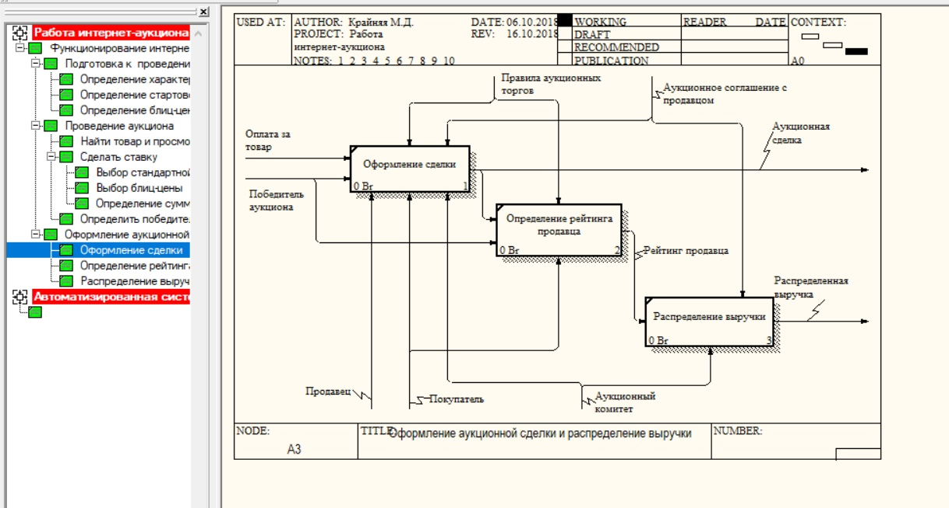

Рисунок 2.6 – Работа А3 функциональной модели

* 1. **Функциональное моделирование на основе стандарта IDEF1.X**

IDEF1.X  — одна из методологий семейства IDEF. Применяется для построения информационной модели, которая представляет структуру информации, необходимой для поддержки функций производственной системы или среды.

Логическая модель проекта представлена на рисунке 2.6.

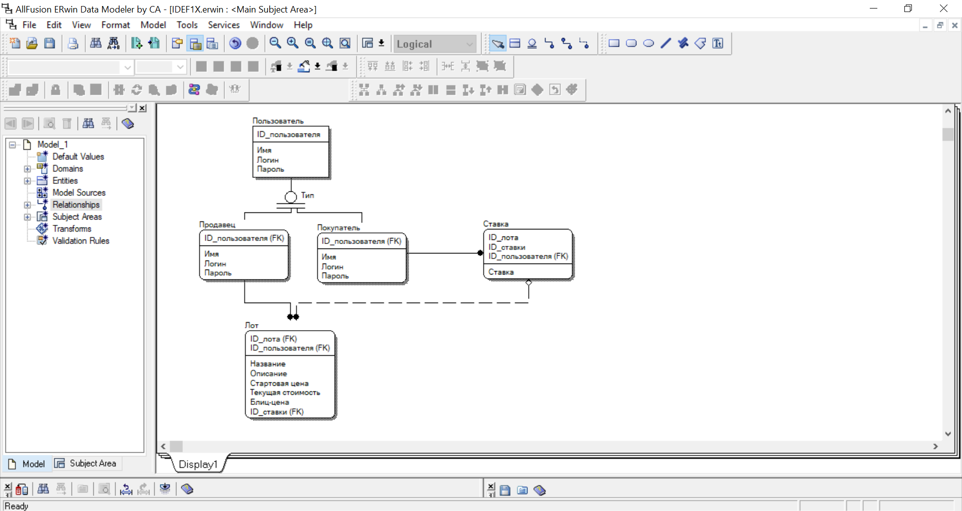

Рисунок 2.6 – Логическая модель проекта

1. описание организации структуры хранимых данных

Для организации данных в программе были использованы классы данных.

**Классы** — это абстракция описывающая методы, свойства, ещё не существующих объектов. Объекты — конкретное представление абстракции, имеющее свои свойства и методы. Созданные объекты на основе одного класса называются экземплярами этого класса. Эти объекты могут иметь различное поведение, свойства, но все равно будут являться объектами одного класса. В ООП существует три основных принципа построения классов:

Инкапсуляция — это свойство, позволяющее объединить в классе и данные, и методы, работающие с ними и скрыть детали реализации от пользователя.

Наследование — это свойство, позволяющее создать новый класс-потомок на основе уже существующего, при этом все характеристики класса родителя присваиваются классу-потомку.

Полиморфизм — свойство классов, позволяющее использовать объекты классов с одинаковым интерфейсом без информации о типе и внутренней структуре объекта.

Все эти принципы нашли широкое применение в проекте.

Все данные, с которыми работает программа, хранятся в нескольких текстовых файлах.

В файле ID.txt хранятся идентификационные номера пользователя, лота и ставки по лоту. При создании пользователем нового лота, лот получает id и происходит запись в файл. При выборе ставки на лот, в файл записываются последовательно id выбранного лота и id данной ставки (рисунок 3.1).

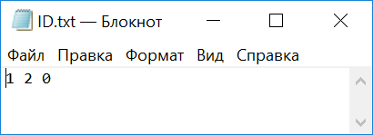

Рисунок 3.1 - Файл ID.txt

В программе присутствует возможность быстрой регистрации нового пользователя. При выборе данного пункта меню предлагается ввести корректные логин и пароль (5 и более символов), после чего произойдет шифровка пароля и запись логина и зашифрованного пароля в файл seller.txt либо participant.txt (рисунки 3.2-3.3). Далее в файлы записывается информация о регистрируемом пользователе.

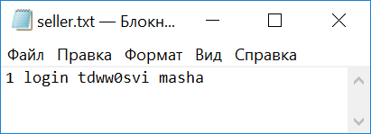

Рисунок 3.2 – Файл seller.txt

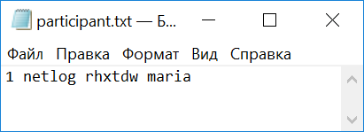

Рисунок 3.3 – Файл participant.txt

В файле lot.txt (Рисунок 3.4) хранится информация о всех зарегистрированных в интернет-аукционе лотах. При выборе пункта меню “просмотр всех лотов” данные из файла будут записаны вектор объектов класса Lot.

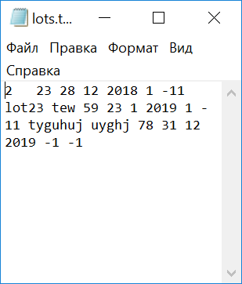

Рисунок 3.4 Файл lot.txt

В файле stavki.txt хранится информация о совершенных ставках. Она включает в себя id покупателя, id лота, id ставки и сумму ставки по лоту (рисунок 3.5).

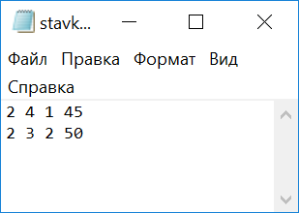

Рисунок 3.5 – Файл stavki.txt

1. Разработка и описание диаграммы классов

Одним из базовых принципов объектно-ориентированного программирования является наследование. Наследование – это процесс создания новых классов, наследниками или производными классами, из уже существующих или базовых классов.

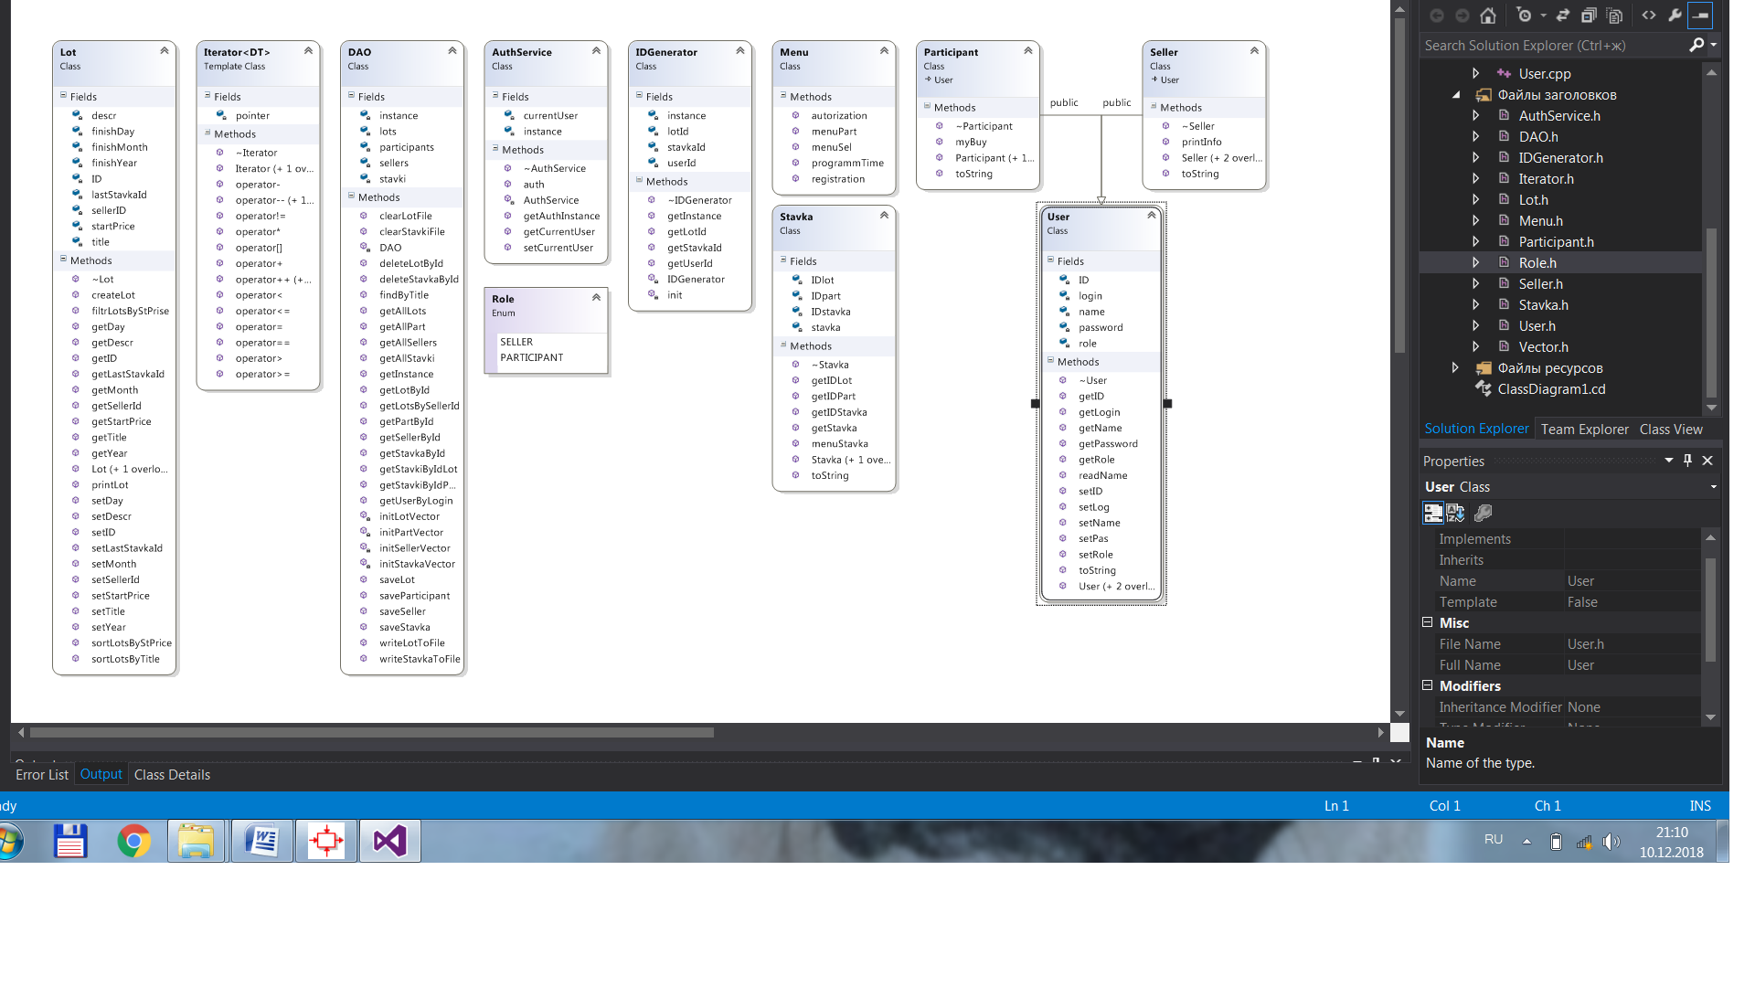В данном проекте описана следующая иерархия классов: базовый класс User, от него наследуется класс Seller и Participant.

Рисунок 4.1 – Диаграмма классов

На вершине иерархии стоит класс User. Он является базой для создания объектов других классов и содержит в себе такие поля, как id, login, password name, а также role, под которой зашел пользователь .



Рисунок 4.2 – Класс User

Класс Seller, представленный на рисунке 4.3, является производным от класса User.



Рисунок 4.3 – Класс Seller

Класс Participant, представленный на рисунке 4.4, является производным от класса User.



Рисунок 4.4 – Класс Participant

Класс Lot представлен на рисунке 4.5 и содержит поля такие, как ID, title, descry, startPrice, lastStavkaId, sellerID, finishYear, finishMonth, finishDay.



Рисунок 4.5 – Класс Lot

Класс Menu представлен на рисунке 4.6.



Рисунок 4.6 – Класс Lot

Класс DAO представлен на рисунке 4.7 и содержит поля instance, sellers, participants, stavki, lots.



Рисунок 4.7 – Класс DAO

Класс AuthService представлен на рисунке 4.8 и содержит поля currentUser и instance.



Рисунок 4.8 – Класс AuthService

Класс Stavka, представленный на рисунке 4.9, содержит в себе информацию о ставке, которая хранится в полях IDstavka, stavka, IDlot, IDpart.



Рисунок 4.9 – Класс Stavka

Класс Menu представлен на рисунке 4.10.



Рисунок 4.10 – Класс Menu

Класс IDGenerator представлен на рисунке 4.11 и содержит поля instance, lotId, stavkaId, userId.



Рисунок 4.11 – Класс IDGenerator

1. Схемы алгоритмов работы приложения

Функция организации главного меню представлена на рисунке 5.1



Рисунок 5.1 – Схема организации главного меню

На рисунках 5.2-5.3 представлены схемы организации меню пользователя: меню продавца и меню покупателя с различными возможностями.



Рисунок 5.2 – Схема организации меню продавца



Рисунок 5.3 – Схема организации меню покупателя

Алгоритм шифрования пароля представлен на рисунке 5.4



Рисунок 5.4 – Схема алгоритма шифрования пароля

Функция шифрования пароля в данном приложении представлена следующим образом:

static void codePassword(string* password) {

int i = 0;

char alf[] = "abcedfghijklmnopqrstuvwxyz0123456789#!@$%^&*-+=";

for (unsigned int n = 0; n < password->length() + 1; n++)

{

for (i = 0; i < 47; i++)

{

if ((*password)[n] == alf[i])

{

if (i >= 47)

(*password)[n] = alf[i - 47];

else

(*password)[n] = alf[i + 4];

break;

}

}

}

}

1. описание программы

Первым этапом при запуске программного приложения является меню авторизации, которое предусматривает регистрацию или вход в учетную запись продавца или покупателя, также присутствует возможность выхода из программы путём нажатия клавиши ESC (рисунок 6.1).

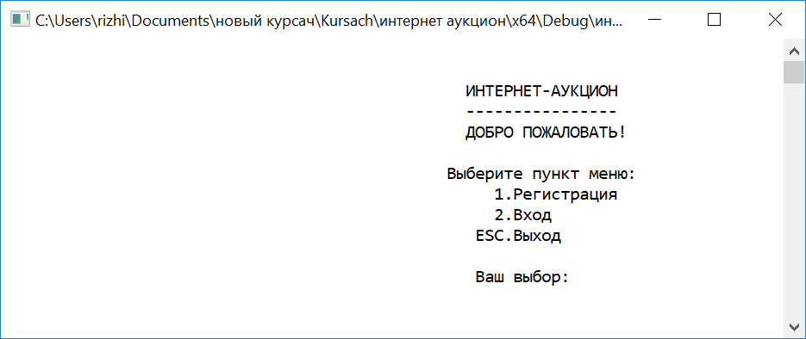

Рисунок 6.1 – Главное меню

Во всех случаях ввода значения пункта меню, которого не существует, программа просит повторить ввод корректно.

После выбора пункта меню «Вход» программа требует ввести логин и пароль, при неверном вводе данных параметров, программа предлагает повторить ввод.

Пример данной особенности представлен на рисунке 6.2

После успешного ввода данных открывается меню пользователя в зависимости от той роли, под кем происходила регистрация.

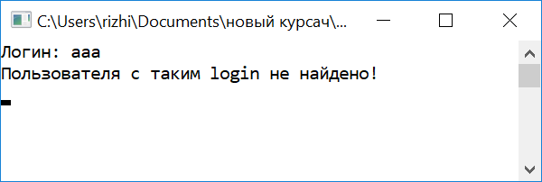

Рисунок 6.2 – Меню авторизации

После выбора пункта меню «Регистрация» отображается меню регистрации с 2 возможными ролями (рисунок 6.3).

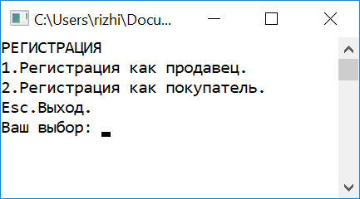

Рисунок 6.3 – Меню регистрации

При выборе пункта 1 и 2 появляется окно регистрации (рисунок 6.4).

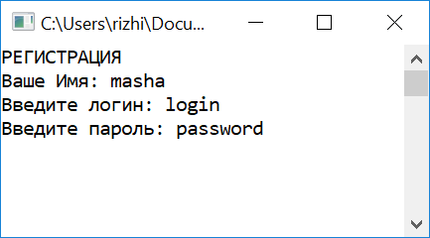

Рисунок 6.4 – Регистрация пользователя

После успешной регистрации открывается меню пользователя. Теперь детально рассмотрим меню продавца, изображенное на рисунке 6.5.

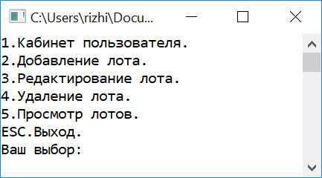

Рисунок 6.5 - Меню продавца

При выборе пункта «1» меню будет выведена информация о пользователе. Данный пункт меню аналогичен пункту «1» меню покупателя (рисунок 6.6).

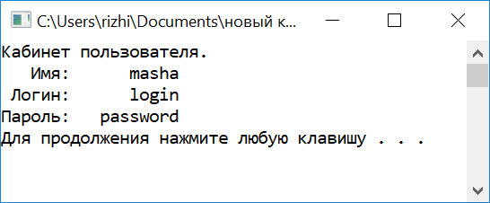

Рисунок 6.6 – Кабинет пользователя

При выборе пункта «2» будет предоставлена возможность добавления лота (рисунок 6.7).

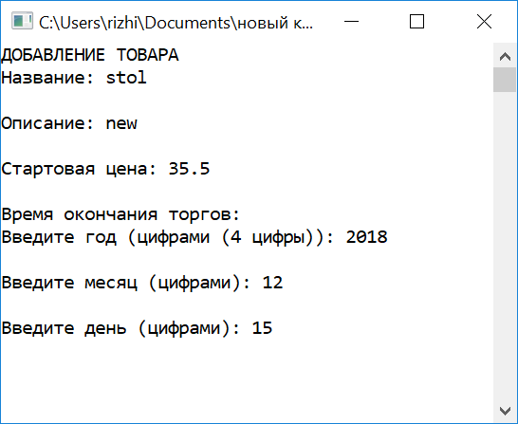

Рисунок 6.7 – Добавление лота

При выборе пункта «3» меню продавца откроется окно редактирования лота (рисунки 6.8 -6.9). Причем редактированию подлежат лишь те лоты, которые добавлены данным пользователем.

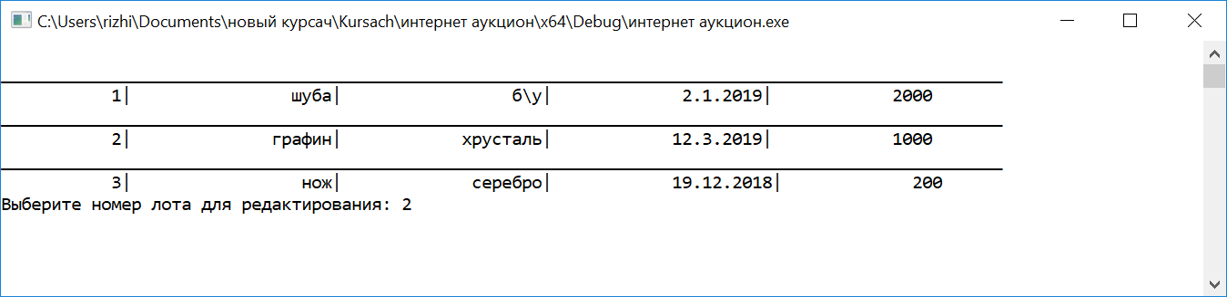

Рисунок 6.8 – Редактирование лота

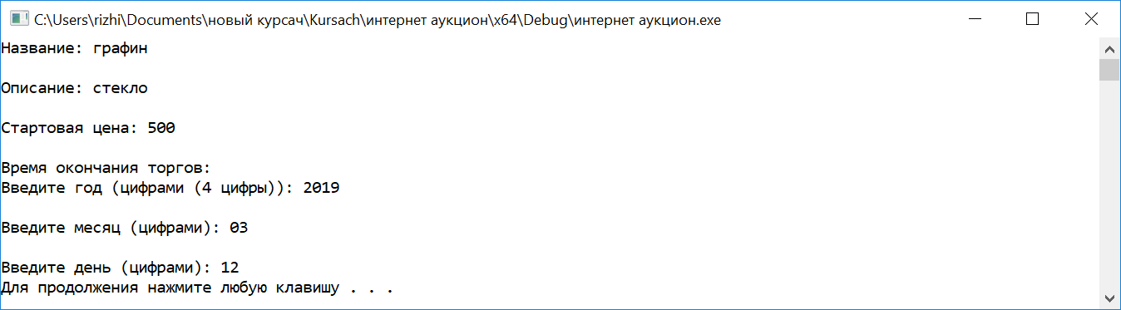

Рисунок 6.9 – Редактирование лота

После выбора пункта «4» будет возможность удаления лота по номеру (рисунок 6.10).

Рисунок 6.10 – Удаление лота

При выборе пункта «5» меню продавца будет отображена таблица лотов, добавленных данным пользователем (рисунок 6.11). Аналогичный пункт есть в меню покупателя, где пользователь может посмотреть все существующие лоты.

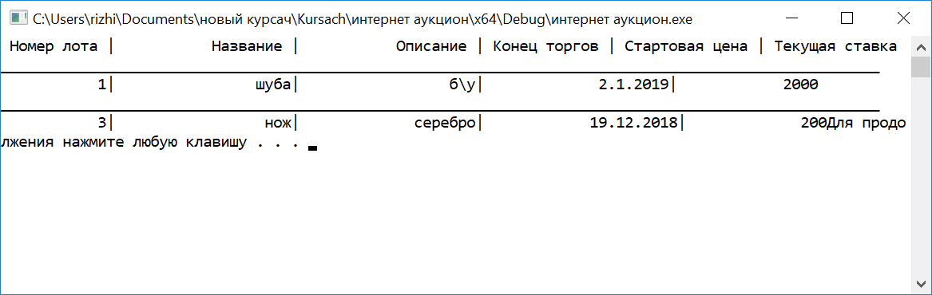

Рисунок 6.11 – Просмотр лотов

После входа в режиме покупателя, перед нами также появится меню (рисунок 6.12).

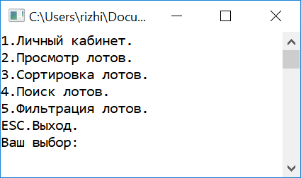

Рисунок 6.12 – Меню покупателя

Пункты меню «1», «2» идентичны пунктам меню продавца.

При выборе пункта «3» откроется меню сортировки с 2 видами сортировки лотов (рисунок 6.13).

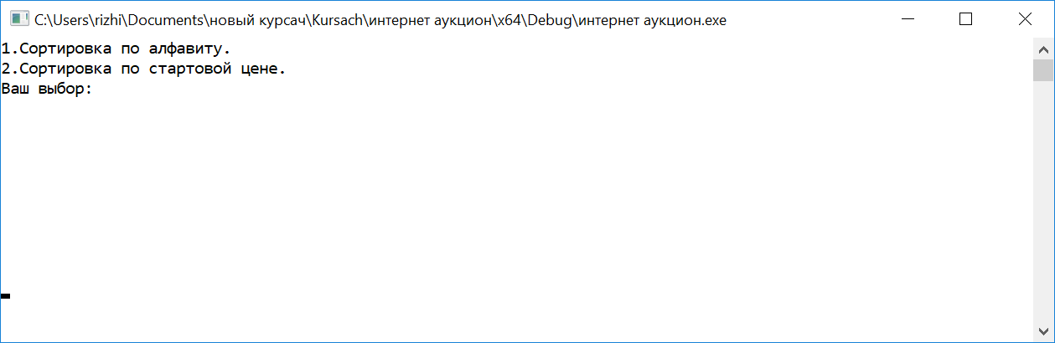

Рисунок 6.13 – Меню сортировки

Сортировка по алфавиту представлена на рисунке 6.14.

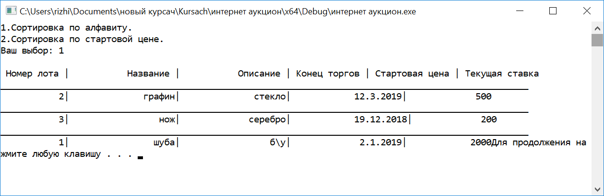

Рисунок 6.14 – Сортировка по алфавиту

Сортировка по стартовой цене представлена на рисунке 6.15.

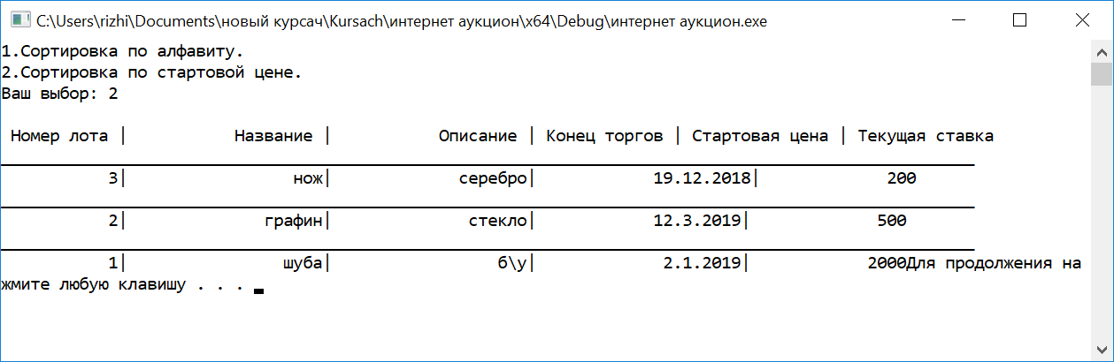

Рисунок 6.15 – Сортировка по стартовой цене

При выборе пункта «4» необходимо ввести название лота для поиска (рисунок 6.16).

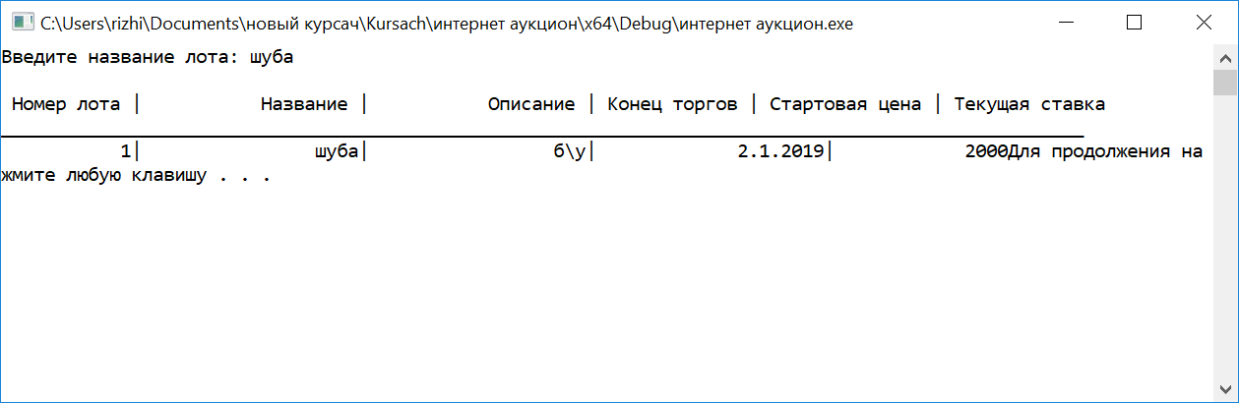

Рисунок 6.16 – Поиск лота

При выборе пункта «5» будет произведена фильтрация лотов по заданным параметрам (рисунок 6.17).

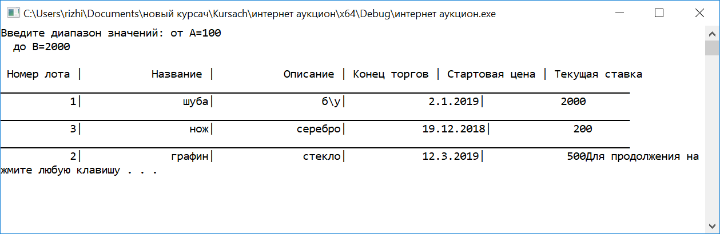

Рисунок 6.17 – Фильтрация лотов.

При выборе пункта ESC будет совершен выход в главное меню.

ЗАКЛЮЧЕНИЕ

Данный продукт открывает перспективы для магазинов и интернет магазинов. Пользователи, получив доступный интерфейс, смогут точно выбрать нужное устройство. Отправить запрос продавцу для последующей его обработки. А продавец, в свою очередь, будет уверен, что данные не потеряны, сохранены и не доступны несанкционированный лицам.

В результате проделанной работы была разработана автоматизированная система определения меню питания в детских учреждениях.Она предоставляет возможность осуществления различных процедур с данными:

* добавление, редактирование и удаление данных;
* просмотр всех данных в табличной форме;
* поиск и фильтрация данных по различным критериям;
* добавление новых пользователей;
* сохранение данных в табличном виде;
* выполнение задачи предметной области курсовой работы.

В данном приложении создаются условия для удобного хранения информации, работы с ней, предоставление её в приемлемом для пользователя виде. Пользователю предоставляется понятный и простой интерфейс для работы.

Список используемых источников

[1] Луцик, Ю. А. Объектно-ориентированное программирование на языке C++: учеб. пособие / Ю. А. Луцик, В. Н. Комличенко. –Минск : БГУИР, 2008. – 266 с.

[2] Дейтел Х. Как программировать на C++ ./ Х. Дейтел, П. Дейтел -2004.

[3] Шилдт Г. С++. Базовый курс – 2014. – 624с.

[4] Wikipedia [Электронный ресурс]. – Электронные данные. – Режим доступа: <https://ru.wikipedia.org/>.

[5] CyberForum [Электронный ресурс]. – Электронные данные. – Режим доступа: <http://www.cyberforum.ru/>

[6] stackoverflow [Электронный ресурс]. – Электронные данные. – Режим доступа: <https://ru.stackoverflow.com/>

Приложение А

Диаграмма классов

Приложение В

Листинг программы